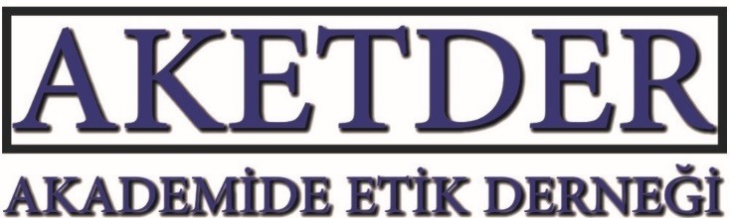

AKADEMİK FAALİYETLER HAKKINDA RAPOR-1

Başvuru sahibi :
Başvuru numarası : 2021/1
Başvuru konusu : Ödevden makale üretip öğrencilerin ismini makaleye yazmamak
Başvuru tarihi : 14.01.2021
Cevap tarihi : 19.01.2021

Görüş Talebi:

Size üniversitemizde yaşadığımız etik dışı bir durum hakkında ne yapabileceğimiz hakkında fikir danışmak istiyoruz. Hocam, durumu şu şekilde özetleyebiliriz:

Üniversitemizdeki bir öğretim üyesi yüksek lisans dersinde öğrencilere etkinlik tasarlatıyor ve süreç sonunda birbiri ile görüşme yaptırıyor. Önce öğrencilerden final ödevi olarak makale yazmalarını istiyor. Daha sonra bu verileri kullanarak tek isimli bir makale yazıyor. Makalesinin giriş bölümünde de öğrencilerin kendi ödev makalelerinde yazdıkları cümleleri (öğrencilerin cümlelerini) kendi cümlesi gibi yazıyor. Hatta öğrenci referans vererek yazmasına karşın hoca bazı cümlelerde referans vermiyor. Hoca, öğrencinin 7-8 cümlesini aynen kopyalayıp yapıştırmış (toplamda minimum yarım sayfa ediyor). Bu durumu fark eden öğrenci bize danışarak şikâyet etmek istediğini belirtti. Öğrenci ödevini e-mail yolu ile hocaya gönderdiği için kanıtlayabiliyor. Bu öğretim üyesi başka öğrencilerin cümlelerini de kullanmış ama onlar üzerinde değişiklik yapmış ve bazı cümleleri birleştirmiş.

Durumu fark eden öğrenciler çok sinirlenmişler. Ne yapmaları gerektiği konusunda bize danıştılar. Maalesef üniversitemizde buna benzer etik dışı olaylar çok sayıda yaşandığı için ve bu tür etik ihlallere kurum içinde karşı çıkmanın bir faydası olmayacağı gibi öğrencilere (ve bizlere) zarar getirebileceği için çekincelerimiz var. Ne yapmamızı önerirsiniz? Öğrenciler CİMER e şikâyet yazısı yazmak istiyorlar. Bahsettiğim çekincelerimizden ötürü etik hassasiyeti olan birkaç hocamızla durumu bir de size danışmak istedik.

Görüş:
Konu hakkında isim vermeden üyelerimizin görüşlerine başvurulmuştur. Vereceğimiz tavsiyenin rahatsız edecek bir sonuç çıkarma ihtimalinin olması bizi düşündürüyor. Konuya da detaylı bir şekilde vakıf da değiliz ve somut bir tavsiye vermek için de belgeleri daha detaylı incelemeye ihtiyaç var. Ancak bu tür durumlarda dahi sükuneti elden bırakmamak ve mümkün olduğunca olumlu davranmaya çalışmakta fayda var. Bu çerçevede öğretim üyesi ile durumu konuşmak bir ihtimal gibi gözüküyor. Belki telafi etmesi sağlanabilir (mümkünse yazıyı geri çekme, öğrencilerin katkı verdikleri bölümleri silme ya da öğrencilerin adını da ilave etme gibi). Kendisiyle görüştükten sonra sonuç alınamaz ise üniversitenizdeki etik kurullara vakayı bildirmek de mümkün. CİMER gibi kurumlardan maalesef bu tür olaylarda sonuç alınamıyor. Onun için öncelikle üniversite içinde sorunu halletmeye çalışmak daha doğru olur. Etik dışı davranışlara karşı duruş sergilemek çok yıpratıcı olabilmekte ve kimi durumlarda da istenilen sonuç alınamayabiliyor ancak zamanı gelince olumlu sonuçları çoğunlukla olmaktadır. Bunları dikkate alarak doğru karar vereceğinizi ümit ediyoruz.

